TRABAJO PRACTICO ORAL
Hello families! se les comunica que el día lunes 30 de junio se tomará evaluación oral de la unidad tres, con nota.
los alumnos deben llevar a clase una hoja de dibujo N°5 e imágenes correspondientes al vocabulario visto en clase de la unidad3 . Se envía a modo de ejemplo la casa y la forma de las oraciones ( se realizará en clase). Se deben escribir y luego estudiar oraciones positivas, negativas y responder a dos preguntas que se tomarán de manera aleatoria por la docente. Las estructura de las oraciones es there is – there are, there isn´t –there aren´t .
- In my house there is a garage.

- In my bedroom there is a computer.

- In the livingroom there are windows.

- In my bedroom there isn’t a a bath.
EJEMPLO:
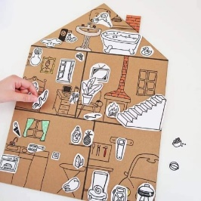
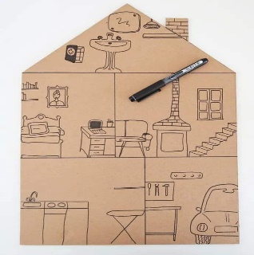

Los alumnos deberán estudiar las oraciones y decirlas de manera oral, mostrando la casa en el momento de ser evaluados.
Es importante saber que tanto la casa como el decir las oraciones ¨sin leer¨ forman parte de la notal oral.

